I. E. Pedacito de Cielo, La Tebaida, Quindío
Simulacro Matemáticas Saber ICFES
Probabilidad y Estadística - Porcentajes

.
- Escenario
Basándose en el patrón observado en la secuencia triangular de puntos, determine el número de círculos que tendría la arreglo 10.
- 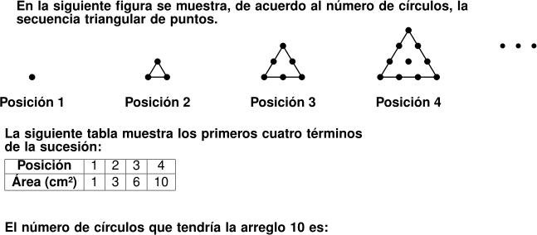
- Nota matemática:
- Los números triangulares siguen la fórmula $T_{n}=\frac{n\left(n+1\right)}{2}$, donde $n$ representa la posición en la secuencia.
  - 100
  - 53
  - 55
  - 45
- Solución
Para resolver este problema, debemos identificar el patrón de los números triangulares y aplicar la fórmula correspondiente.
- Análisis del patrón:
- Los números triangulares representan la cantidad de puntos que se pueden acomodar en forma de triángulo equilátero. Observando las primeras posiciones:
  - Posición 1: $T_{1}=1$ punto
  - Posición 2: $T_{2}=3$ puntos
  - Posición 3: $T_{3}=6$ puntos
  - Posición 4: $T_{4}=10$ puntos
- Fórmula de los números triangulares:
- La fórmula general es: $T_{n}=\frac{n\left(n+1\right)}{2}$
- Verificación con los datos conocidos:
  - $T_{1}=\frac{1×2}{2}=1$ (correcto)
  - $T_{2}=\frac{2×3}{2}=3$ (correcto)
  - $T_{3}=\frac{3×4}{2}=6$ (correcto)
  - $T_{4}=\frac{4×5}{2}=10$ (correcto)
- Cálculo para la posición 10:
- $T_{10}=\frac{10×\left(10+1\right)}{2}=\frac{10×11}{2}=\frac{110}{2}=55$
- Por lo tanto, la arreglo 10 tendría 55 círculos.
- Análisis de distractores:
  - Si usáramos $n^{2}$: ${10}^{2}=100$ (incorrecto)
  - Si usáramos $\frac{n\left(n−1\right)}{2}$: $\frac{10×9}{2}=45$ (incorrecto)
  - Falso
  - Falso
  - Verdadero
  - Falso
- Escenario
Basándose en el patrón observado en la progresión de triángulos con puntos, determine el conteo de posiciones que tendría la configuración 8.
- 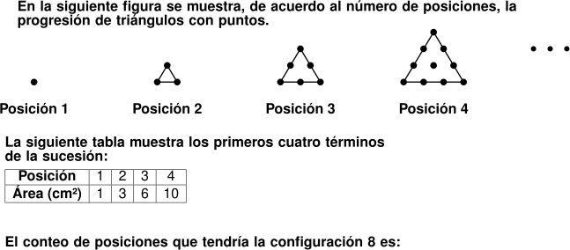
- Nota matemática:
- Los números triangulares siguen la fórmula $T_{n}=\frac{n\left(n+1\right)}{2}$, donde $n$ representa la posición en la secuencia.
  - 38
  - 64
  - 28
  - 36
- Solución
Para resolver este problema, debemos identificar el patrón de los números triangulares y aplicar la fórmula correspondiente.
- Análisis del patrón:
- Los números triangulares representan la cantidad de puntos que se pueden acomodar en forma de triángulo equilátero. Observando las primeras posiciones:
  - Posición 1: $T_{1}=1$ punto
  - Posición 2: $T_{2}=3$ puntos
  - Posición 3: $T_{3}=6$ puntos
  - Posición 4: $T_{4}=10$ puntos
- Fórmula de los números triangulares:
- La fórmula general es: $T_{n}=\frac{n\left(n+1\right)}{2}$
- Verificación con los datos conocidos:
  - $T_{1}=\frac{1×2}{2}=1$ (correcto)
  - $T_{2}=\frac{2×3}{2}=3$ (correcto)
  - $T_{3}=\frac{3×4}{2}=6$ (correcto)
  - $T_{4}=\frac{4×5}{2}=10$ (correcto)
- Cálculo para la posición 8:
- $T_{8}=\frac{8×\left(8+1\right)}{2}=\frac{8×9}{2}=\frac{72}{2}=36$
- Por lo tanto, la configuración 8 tendría 36 posiciones.
- Análisis de distractores:
  - Si usáramos $n^{2}$: $8^{2}=64$ (incorrecto)
  - Si usáramos $\frac{n\left(n−1\right)}{2}$: $\frac{8×7}{2}=28$ (incorrecto)
  - Falso
  - Falso
  - Falso
  - Verdadero
- Escenario
Basándose en el patrón observado en la secuencia triangular de puntos, determine la suma de posiciones que tendría la arreglo 8.
- 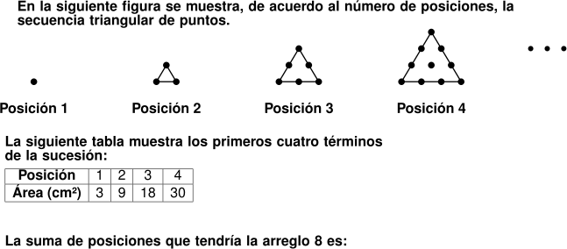
- Nota matemática:
- Los números triangulares siguen la fórmula $T_{n}=\frac{n\left(n+1\right)}{2}$, donde $n$ representa la posición en la secuencia.
  - 64
  - 28
  - 36
  - 34
- Solución
Para resolver este problema, debemos identificar el patrón de los números triangulares y aplicar la fórmula correspondiente.
- Análisis del patrón:
- Los números triangulares representan la cantidad de puntos que se pueden acomodar en forma de triángulo equilátero. Observando las primeras posiciones:
  - Posición 1: $T_{1}=1$ punto
  - Posición 2: $T_{2}=3$ puntos
  - Posición 3: $T_{3}=6$ puntos
  - Posición 4: $T_{4}=10$ puntos
- Fórmula de los números triangulares:
- La fórmula general es: $T_{n}=\frac{n\left(n+1\right)}{2}$
- Verificación con los datos conocidos:
  - $T_{1}=\frac{1×2}{2}=1$ (correcto)
  - $T_{2}=\frac{2×3}{2}=3$ (correcto)
  - $T_{3}=\frac{3×4}{2}=6$ (correcto)
  - $T_{4}=\frac{4×5}{2}=10$ (correcto)
- Cálculo para la posición 8:
- $T_{8}=\frac{8×\left(8+1\right)}{2}=\frac{8×9}{2}=\frac{72}{2}=36$
- Por lo tanto, la arreglo 8 tendría 36 posiciones.
- Análisis de distractores:
  - Si usáramos $n^{2}$: $8^{2}=64$ (incorrecto)
  - Si usáramos $\frac{n\left(n−1\right)}{2}$: $\frac{8×7}{2}=28$ (incorrecto)
  - Falso
  - Falso
  - Verdadero
  - Falso
- Escenario
Basándose en el patrón observado en la serie de números triangulares, determine la suma de elementos que tendría la forma 8.
- 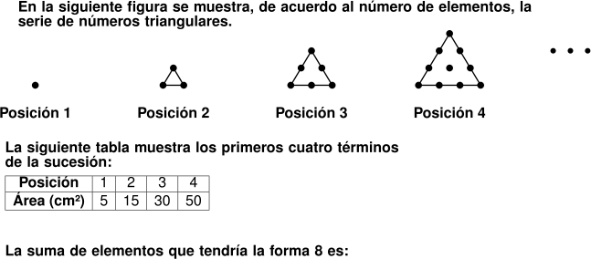
- Nota matemática:
- Los números triangulares siguen la fórmula $T_{n}=\frac{n\left(n+1\right)}{2}$, donde $n$ representa la posición en la secuencia.
  - 28
  - 39
  - 64
  - 36
- Solución
Para resolver este problema, debemos identificar el patrón de los números triangulares y aplicar la fórmula correspondiente.
- Análisis del patrón:
- Los números triangulares representan la cantidad de puntos que se pueden acomodar en forma de triángulo equilátero. Observando las primeras posiciones:
  - Posición 1: $T_{1}=1$ punto
  - Posición 2: $T_{2}=3$ puntos
  - Posición 3: $T_{3}=6$ puntos
  - Posición 4: $T_{4}=10$ puntos
- Fórmula de los números triangulares:
- La fórmula general es: $T_{n}=\frac{n\left(n+1\right)}{2}$
- Verificación con los datos conocidos:
  - $T_{1}=\frac{1×2}{2}=1$ (correcto)
  - $T_{2}=\frac{2×3}{2}=3$ (correcto)
  - $T_{3}=\frac{3×4}{2}=6$ (correcto)
  - $T_{4}=\frac{4×5}{2}=10$ (correcto)
- Cálculo para la posición 8:
- $T_{8}=\frac{8×\left(8+1\right)}{2}=\frac{8×9}{2}=\frac{72}{2}=36$
- Por lo tanto, la forma 8 tendría 36 elementos.
- Análisis de distractores:
  - Si usáramos $n^{2}$: $8^{2}=64$ (incorrecto)
  - Si usáramos $\frac{n\left(n−1\right)}{2}$: $\frac{8×7}{2}=28$ (incorrecto)
  - Falso
  - Falso
  - Falso
  - Verdadero
- Escenario
Basándose en el patrón observado en la progresión de triángulos con puntos, determine el total de puntos que tendría la configuración 7.
- 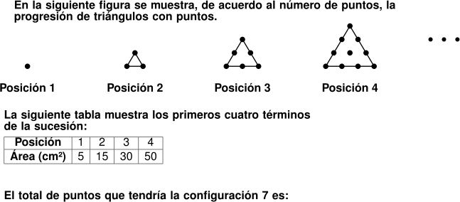
- Nota matemática:
- Los números triangulares siguen la fórmula $T_{n}=\frac{n\left(n+1\right)}{2}$, donde $n$ representa la posición en la secuencia.
  - 21
  - 49
  - 30
  - 28
- Solución
Para resolver este problema, debemos identificar el patrón de los números triangulares y aplicar la fórmula correspondiente.
- Análisis del patrón:
- Los números triangulares representan la cantidad de puntos que se pueden acomodar en forma de triángulo equilátero. Observando las primeras posiciones:
  - Posición 1: $T_{1}=1$ punto
  - Posición 2: $T_{2}=3$ puntos
  - Posición 3: $T_{3}=6$ puntos
  - Posición 4: $T_{4}=10$ puntos
- Fórmula de los números triangulares:
- La fórmula general es: $T_{n}=\frac{n\left(n+1\right)}{2}$
- Verificación con los datos conocidos:
  - $T_{1}=\frac{1×2}{2}=1$ (correcto)
  - $T_{2}=\frac{2×3}{2}=3$ (correcto)
  - $T_{3}=\frac{3×4}{2}=6$ (correcto)
  - $T_{4}=\frac{4×5}{2}=10$ (correcto)
- Cálculo para la posición 7:
- $T_{7}=\frac{7×\left(7+1\right)}{2}=\frac{7×8}{2}=\frac{56}{2}=28$
- Por lo tanto, la configuración 7 tendría 28 puntos.
- Análisis de distractores:
  - Si usáramos $n^{2}$: $7^{2}=49$ (incorrecto)
  - Si usáramos $\frac{n\left(n−1\right)}{2}$: $\frac{7×6}{2}=21$ (incorrecto)
  - Falso
  - Falso
  - Falso
  - Verdadero

